Министерство образования и науки Российской Федерации.
Итоги Всероссийского конкурса профессионального мастерства педагогических работников специальных учебно- воспитательных учреждений « Педагог года-2018».
г.Орлов, 2018 год

Четыре года подряд (начиная с 2015 г.) в Орловском СУВУ проходил конкурс «Педагог года». Сначала он носил статус Федерального, а в 2018 году учредитель Конкурса- Министерство образования и науки Российской Федерации- присвоил такому значимому для всех специальных учебно- воспитательных учреждений страны статус Всероссийского. Основными задачами Конкурса «Педагог года-2018» были определены следующие задачи:
- выявление талантливых педагогов, их поддержка и поощрение;
- повышение социального статуса и профессионализма педагогов;
- стимулирование профессионального педагогического творчества;
- выявление и распространение успешной педагогической практики;
- поддержка и поощрение творчески работающих специалистов;
- расширение диапазона профессионального общения.
Конкурс проводился в два этапа:
- 1 этап – отборочный, проводился с 5 по 20 марта 2018 г. заочно на основе представленных документов и материалов;
- 2 этап – финальный, прошел с 20 апреля по 23 апреля 2018 года.
На финал Конкурса были приглашены победители первого этапа.
16 участников- представителей 13 специальных учебно- воспитательных учреждений для подростков с девиантным (общественно- опасным) поведением приехали в старинный городок Орлов Кировской области, чтобы сверкнуть всеми гранями своего мастерства.

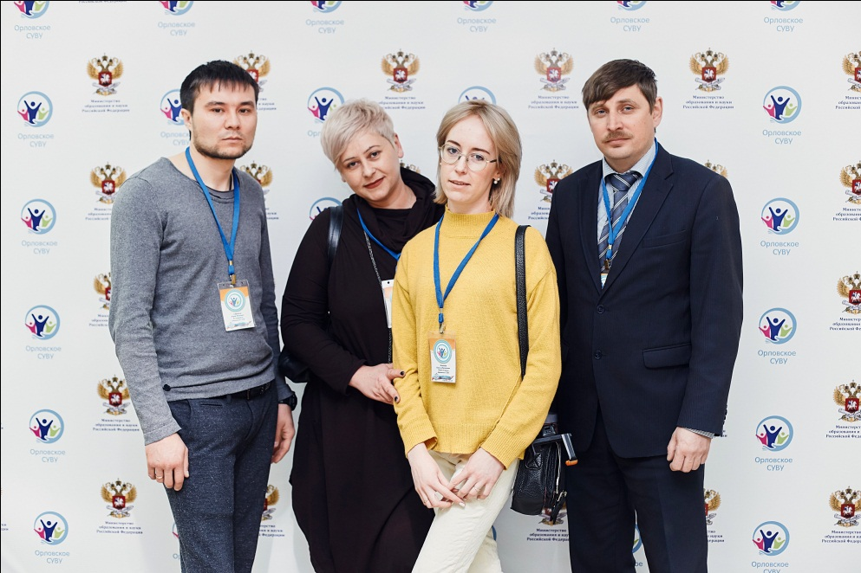
Делегация Абаканского СУВУ
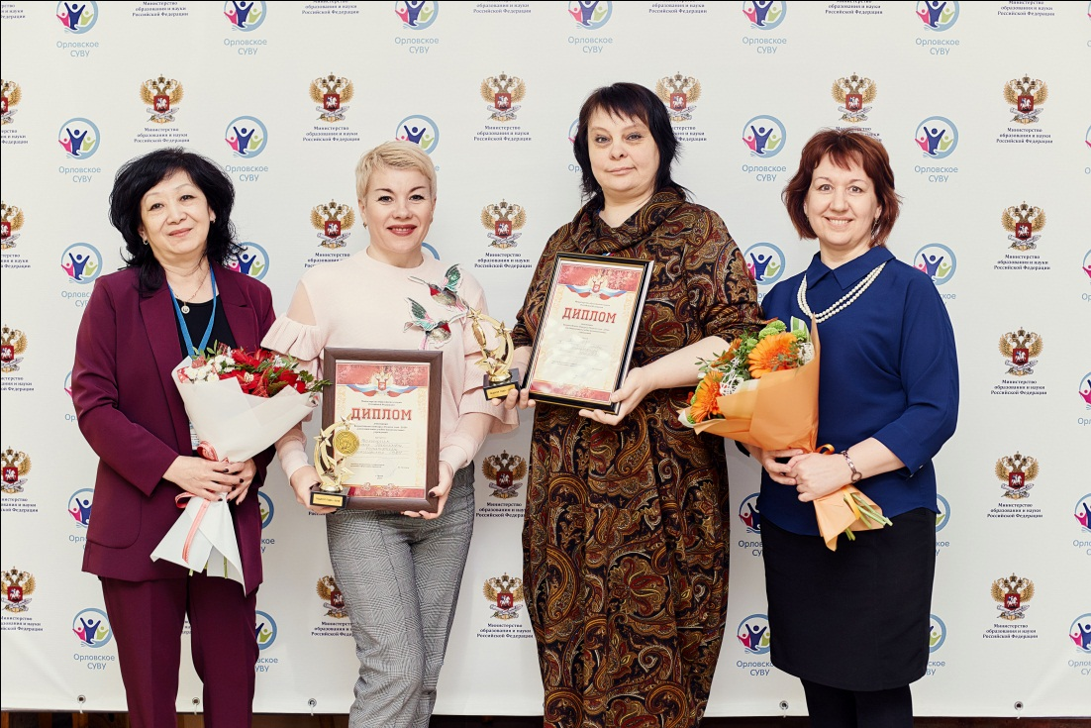

Делегация Мончегорского СУВУ
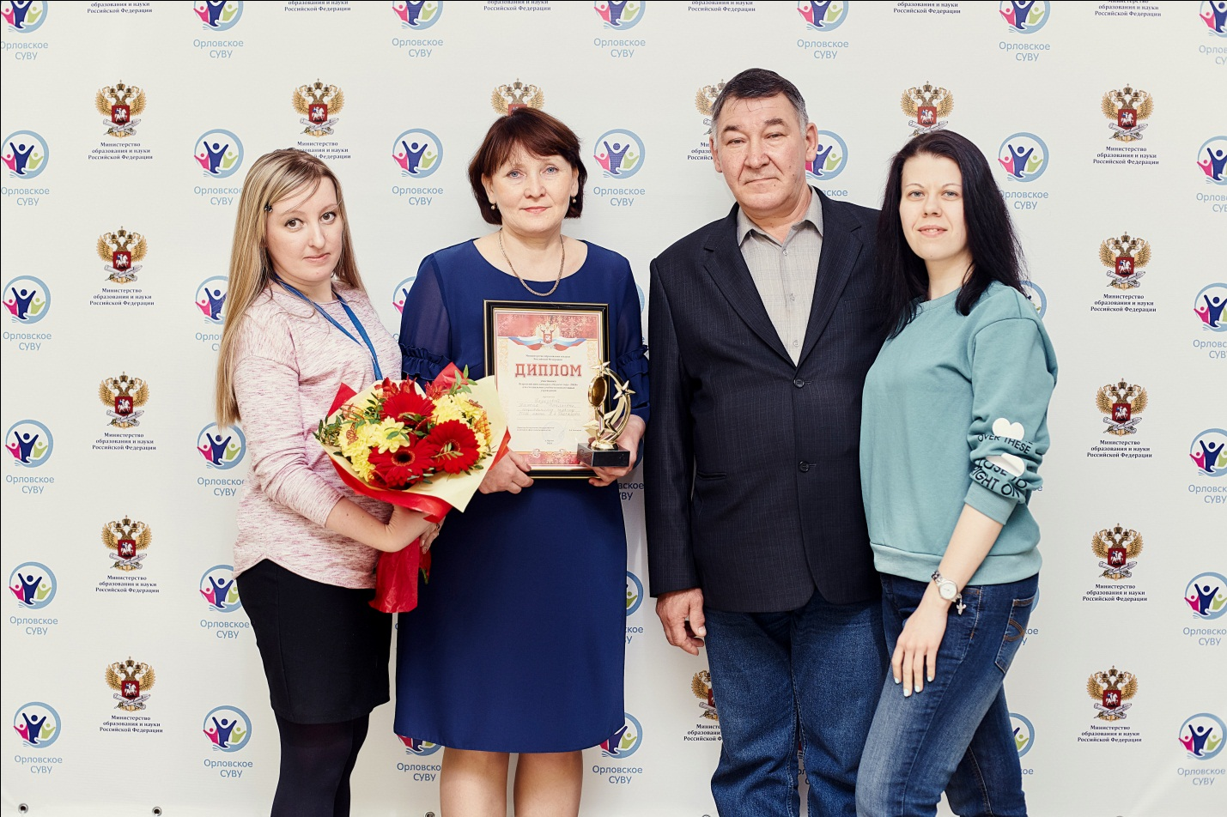
Делегация РСОШ им.Н.А.Галлямова
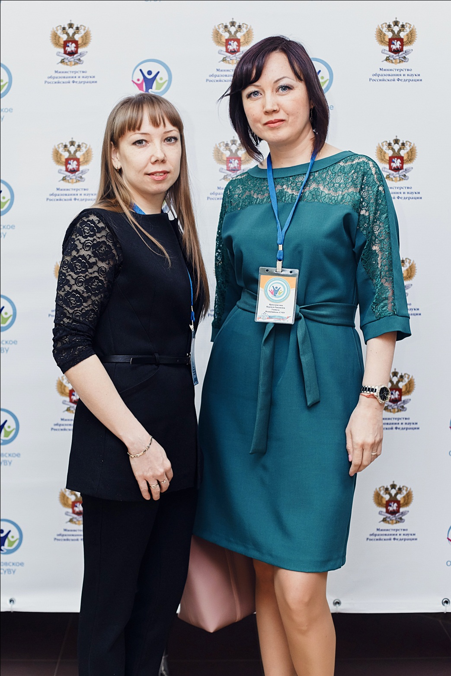
Делегация Ишимбайского СУВУ
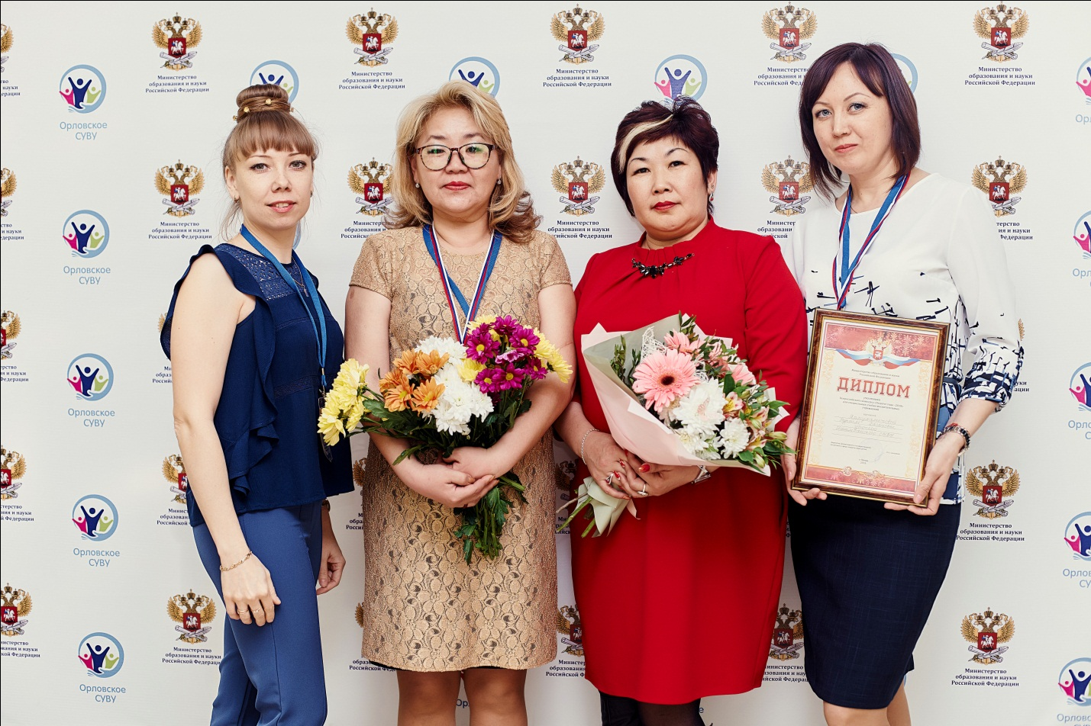
Делегация Улан-Уденского СУВУ
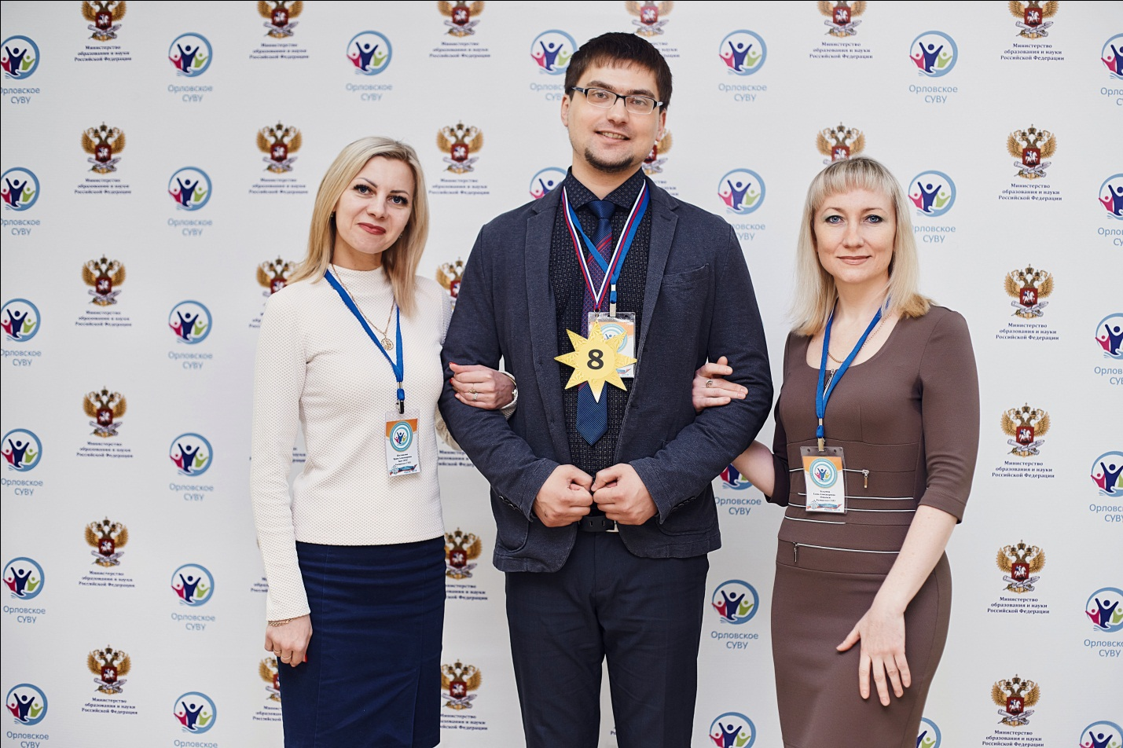
Делегация Калтанского СУВУ
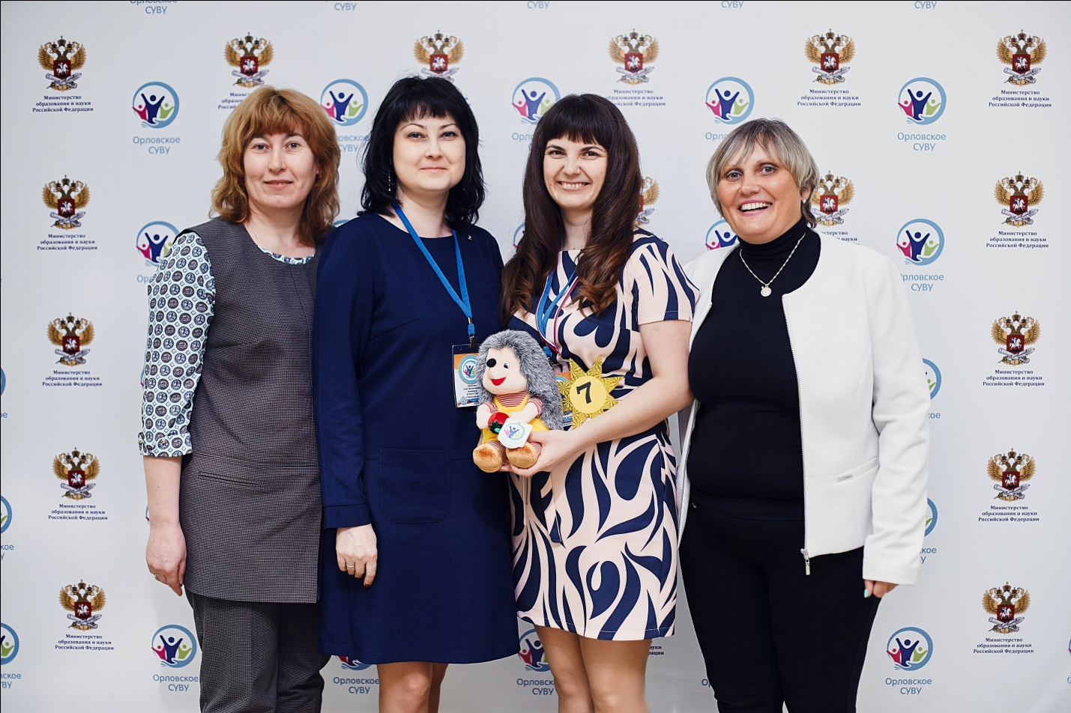
Делегация КГБОУ СУВУ «Уральское подворье»

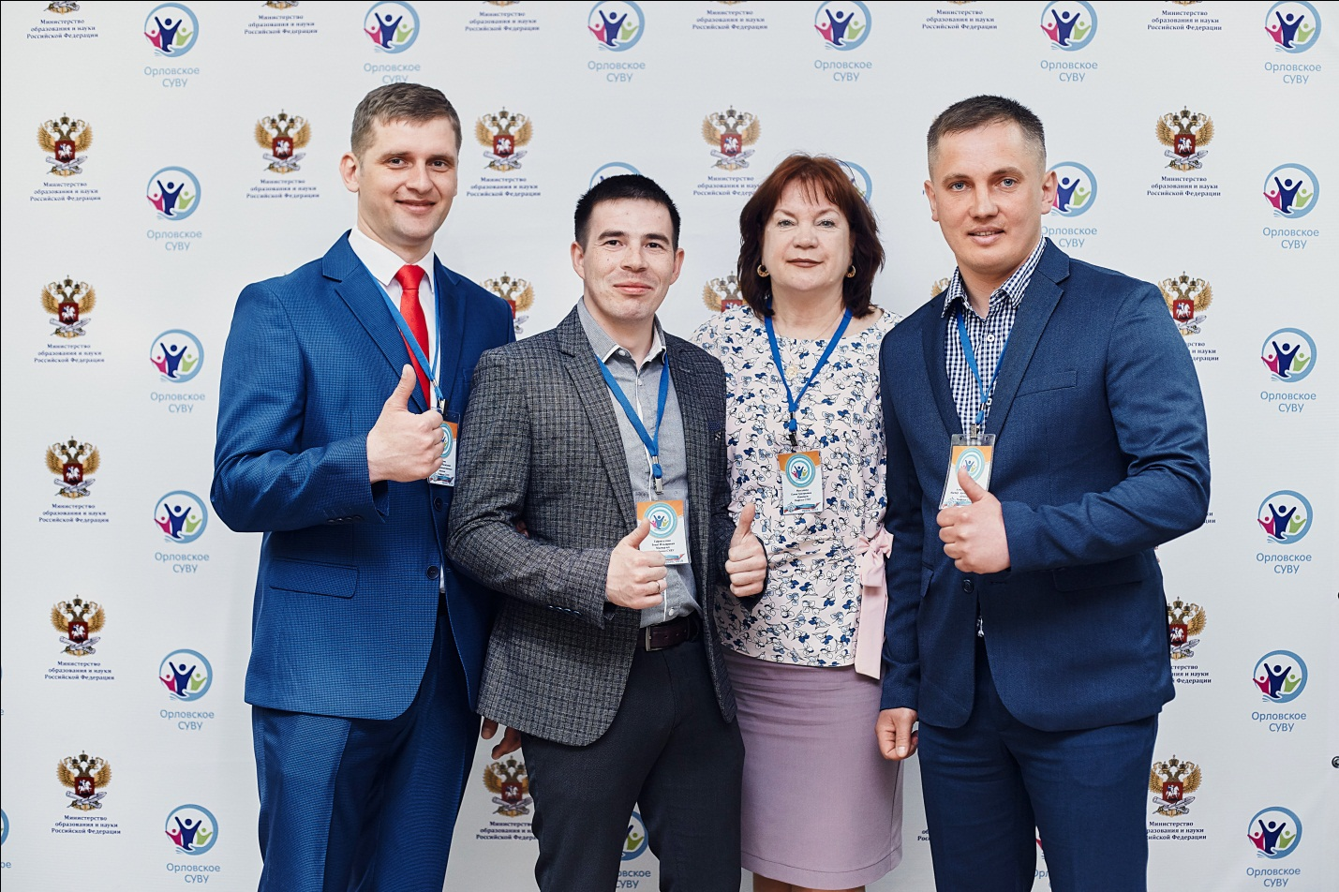
Делегация Раифского СУВУ
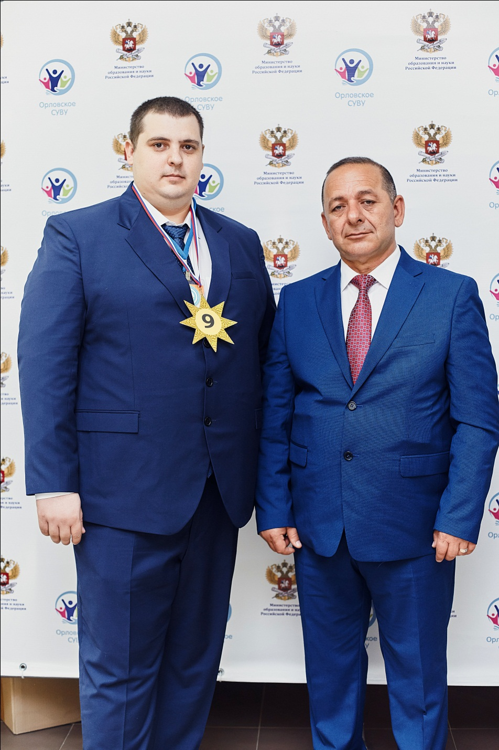
Делегация Майкопского СУВУ

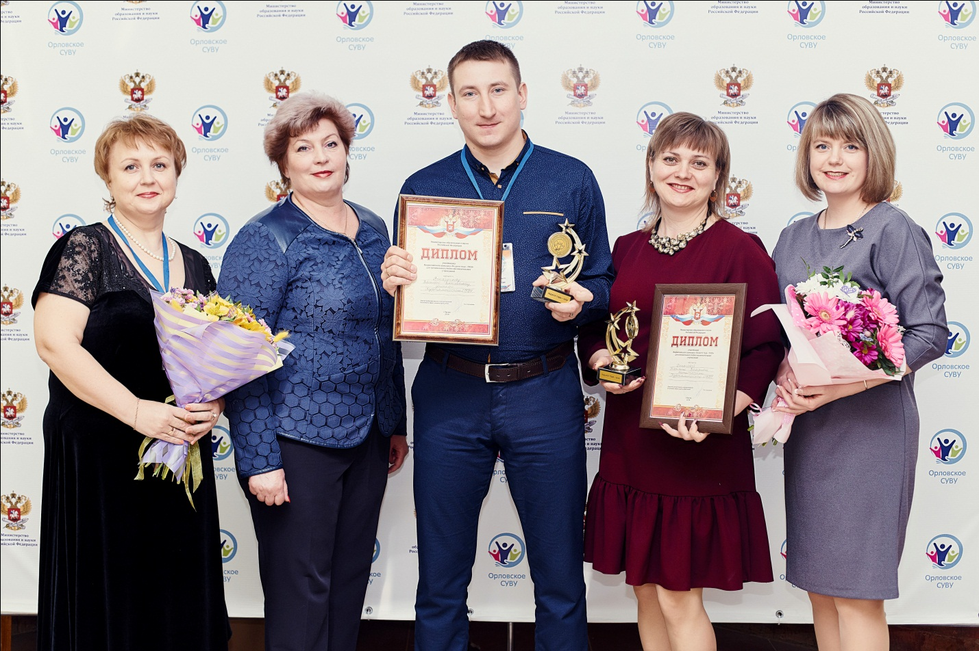
Делегация Куртамышского СУВУ

Конкурсанты состязались в пяти номинациях;
-номинация А: лучший воспитатель (руководитель основ безопасности жизнедеятельности, руководитель физкультуры);
-номинация Б: лучший мастер производственного обучения;
-номинация В: лучший учитель;
-номинация Г: лучший социальный педагог, педагог-психолог;
-номинация Д: лучший преподаватель спецдисциплин.

Во время заочного этапа конкурса его участники представляли на суд жюри видеозапись открытого мероприятия (занятия), проект занятия с технологической картой и его самоанализ, ссылку на интернет-ресурс (сайт, страничку). А победители, съехавшиеся на очный этап конкурса из 13 регионов страны, представляли в финале визитку участника, защиту презентации опыта работы, показывали открытый мастер-класс на группе педагогов. Итоги после каждого конкурсного задания подводило жюри, утвержденное оргкомитетом Конкурса, в состав которого вошли директор Орловского СУВУ ЗТ, представители Института развития образования Кировской области, Вятского государственного университета, Министерства образования Кировской области.
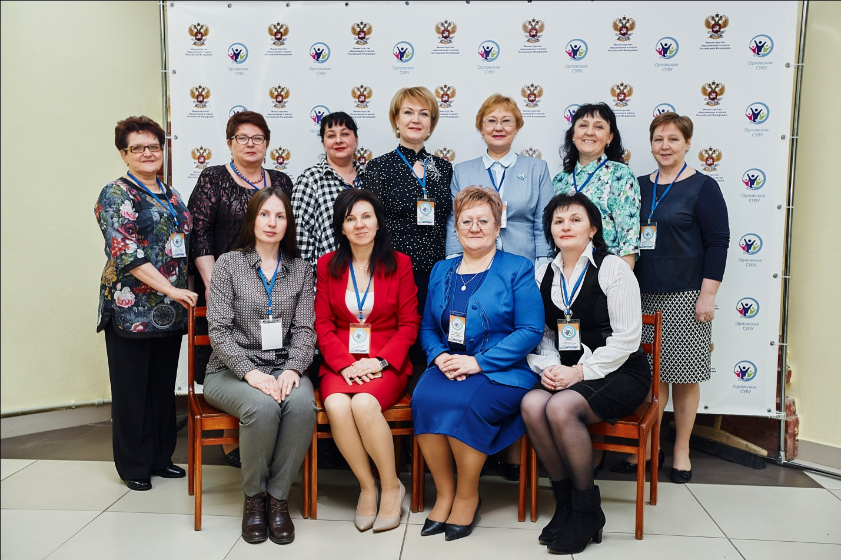
Жюри конкурса.

Жюри оценивало качество представленных материалов и выступления финалистов в соответствии с ранее опубликованными в Положении о Конкурсе критериями оценивания.
По результатам всех конкурсных испытаний жюри определило победителей Конкурса (1, 2, 3 место) в каждой номинации. Победители Конкурса были награждены дипломами и ценными призами. Каждому участнику Конкурса, в том числе и в заочной форме, был выдан диплом участника.
Еще более торжественное награждение победителей состоялось 25 апреля 2018 года в Министерстве образования и науки Российской Федерации в рамках Межрегиональной конференции, проводимой Министерством образования и науки РФ и Фондом поддержки детей, находящихся в трудной жизненной ситуации «Эффективные практики профилактики девиантного поведения несовершеннолетних» («Поверь в свое завтра!»).
А сейчас расскажем, как это было…
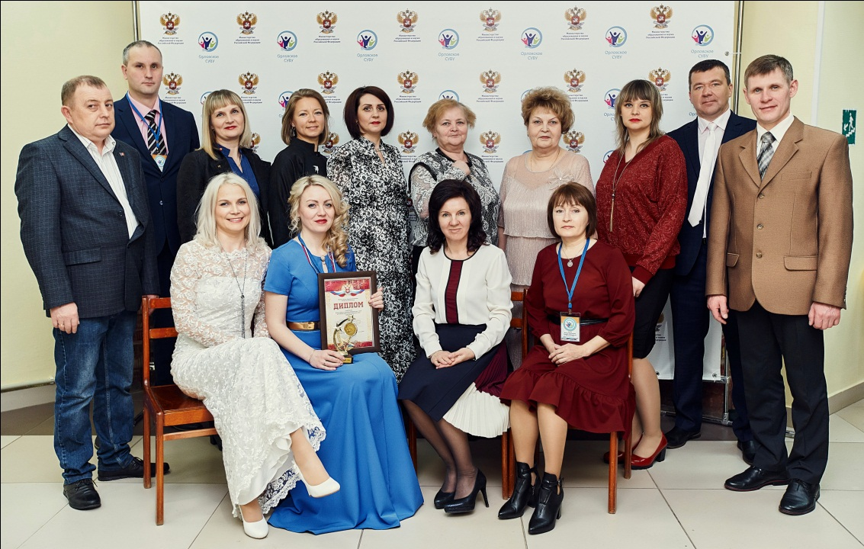
Организаторы конкурса «Педагог года-2018»- педагоги Орловского СУВУ.

